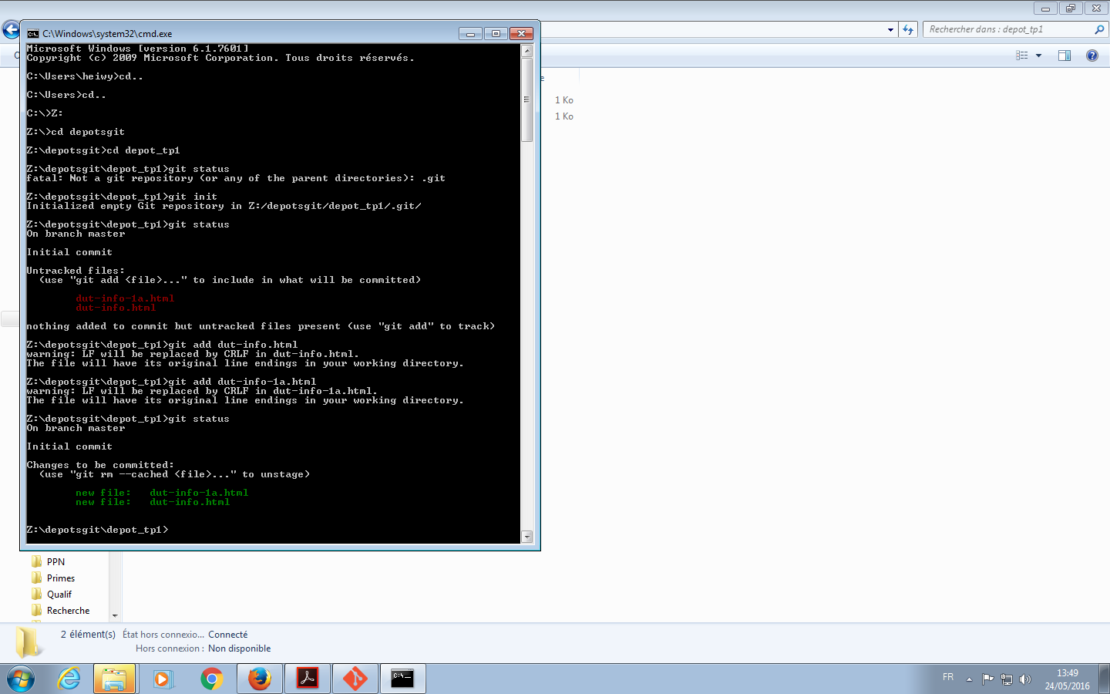

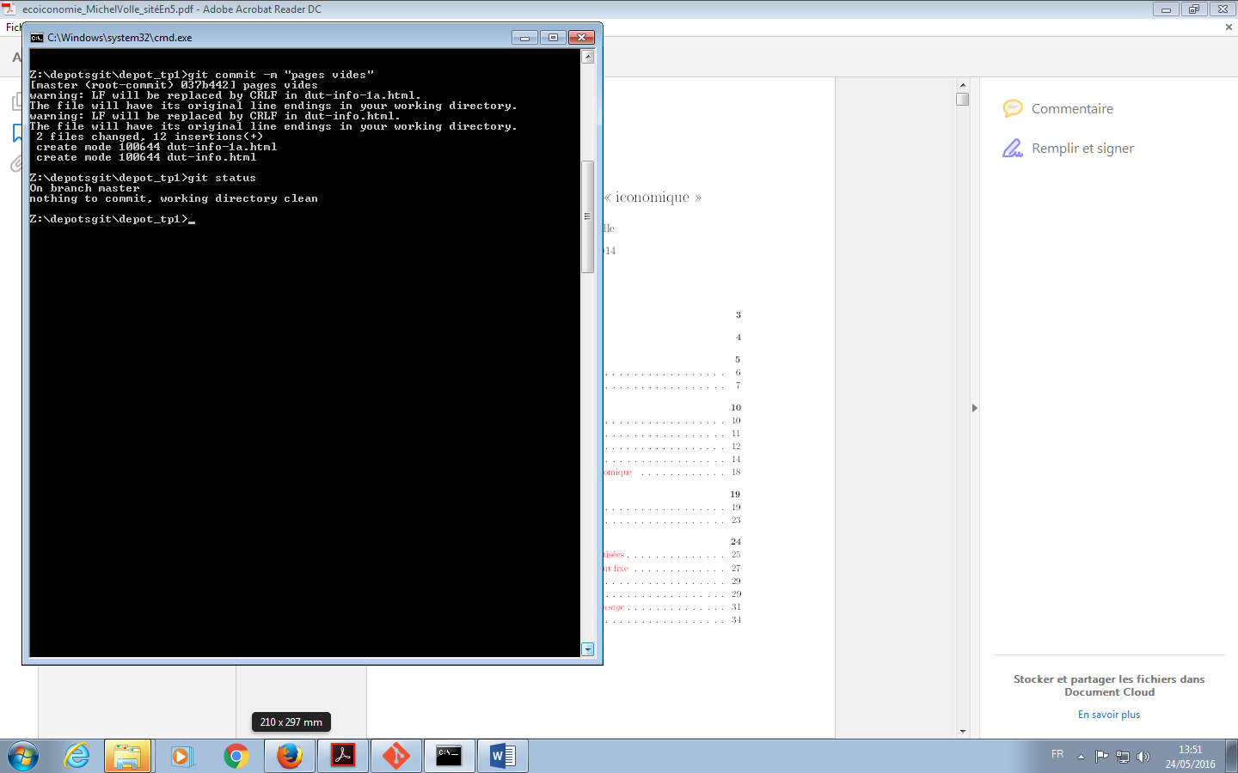

5)

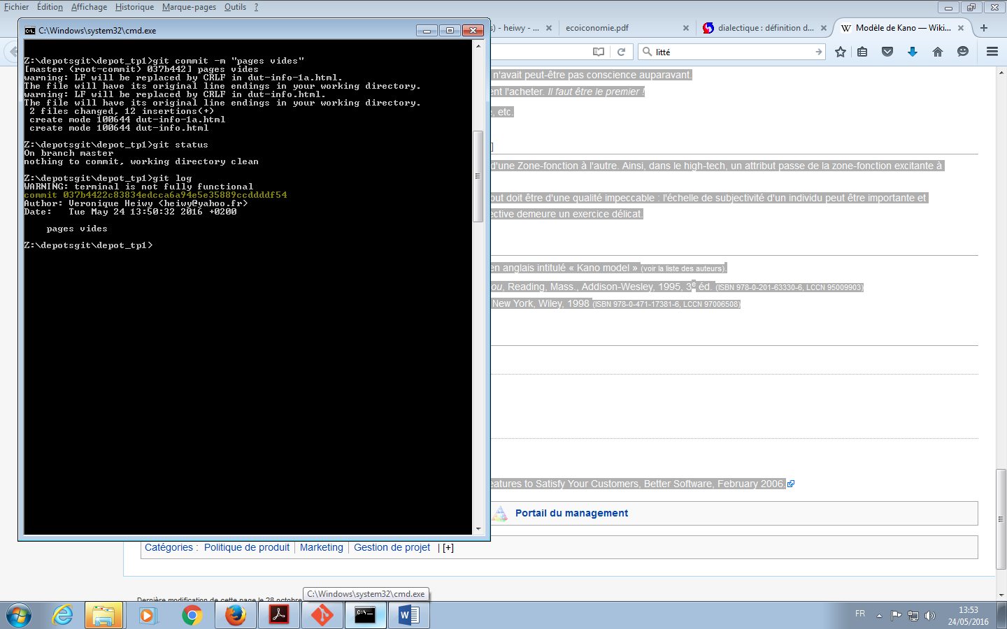

6), 7)

8) Utilisation de notepad ++ pour modifier le fichier dut-info.html

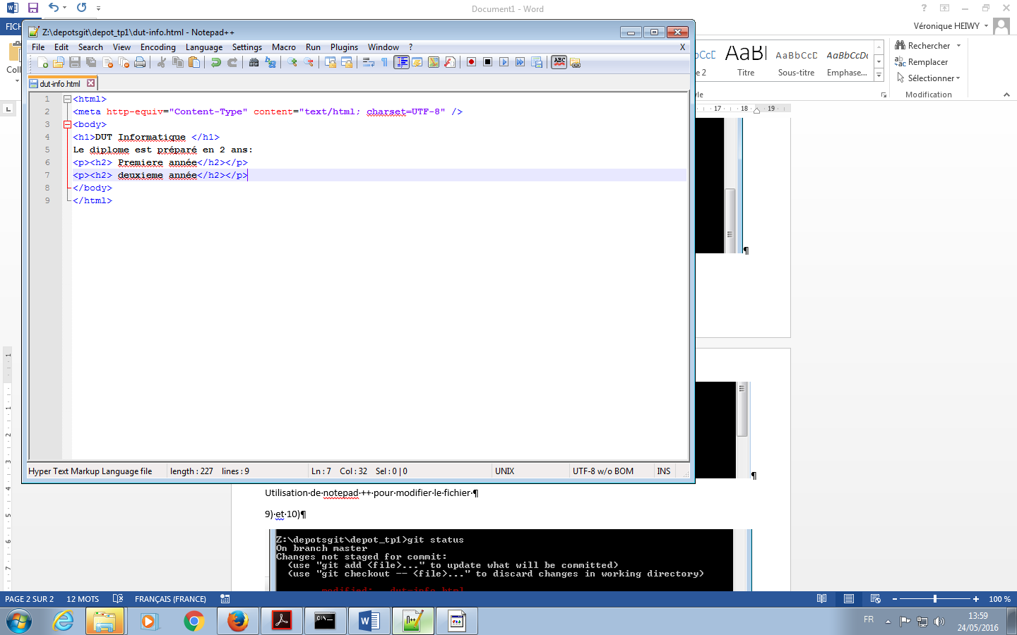

9) et 10)

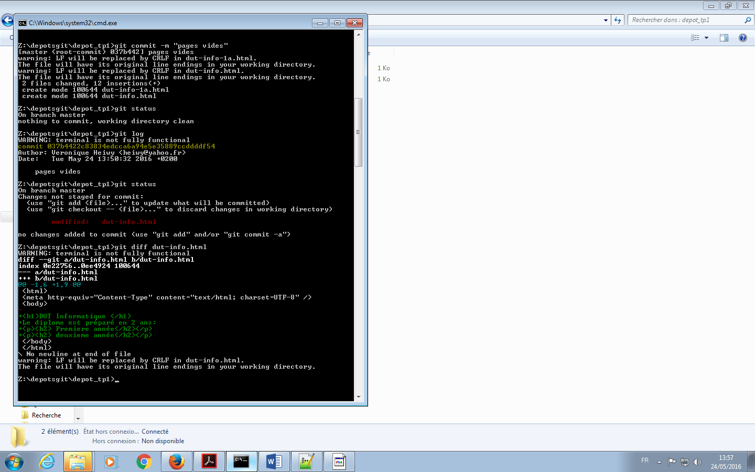

11, 12, 13, 14

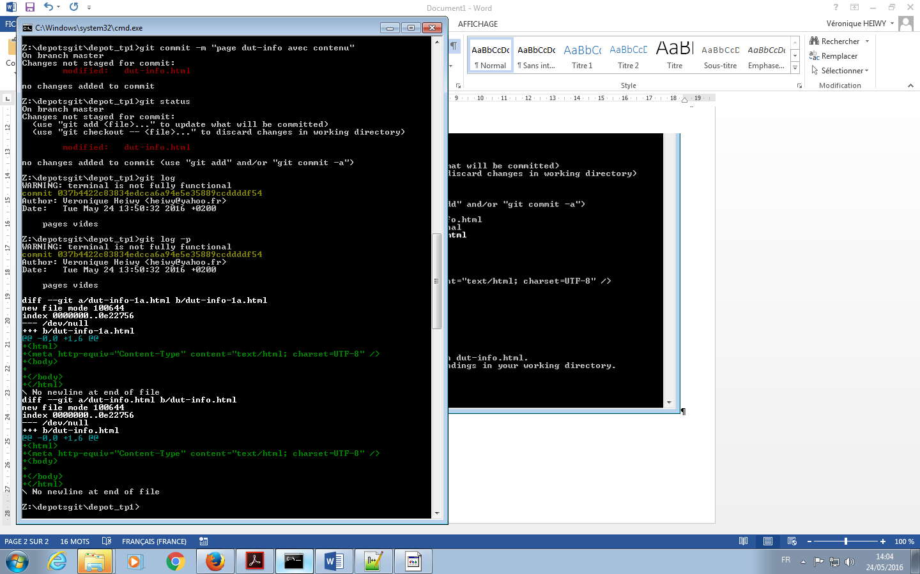

Interruption

Reprise

Apres Modification de dut-info.html (15)

16

17

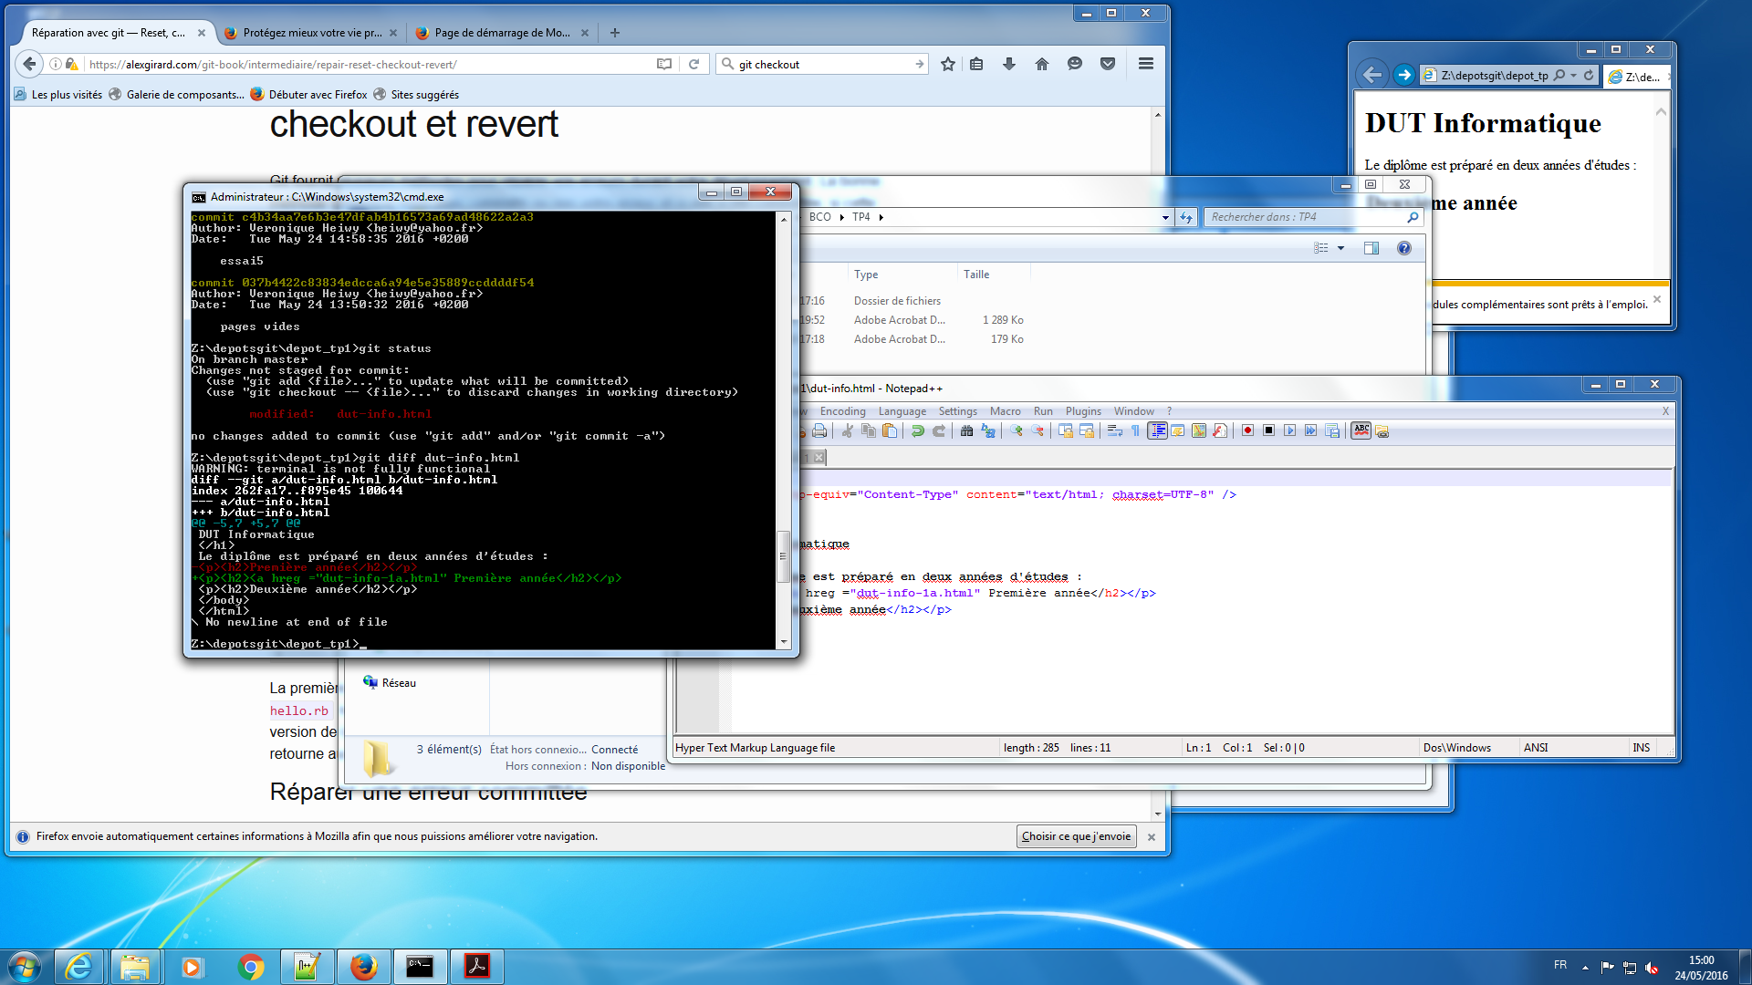

Plus complet

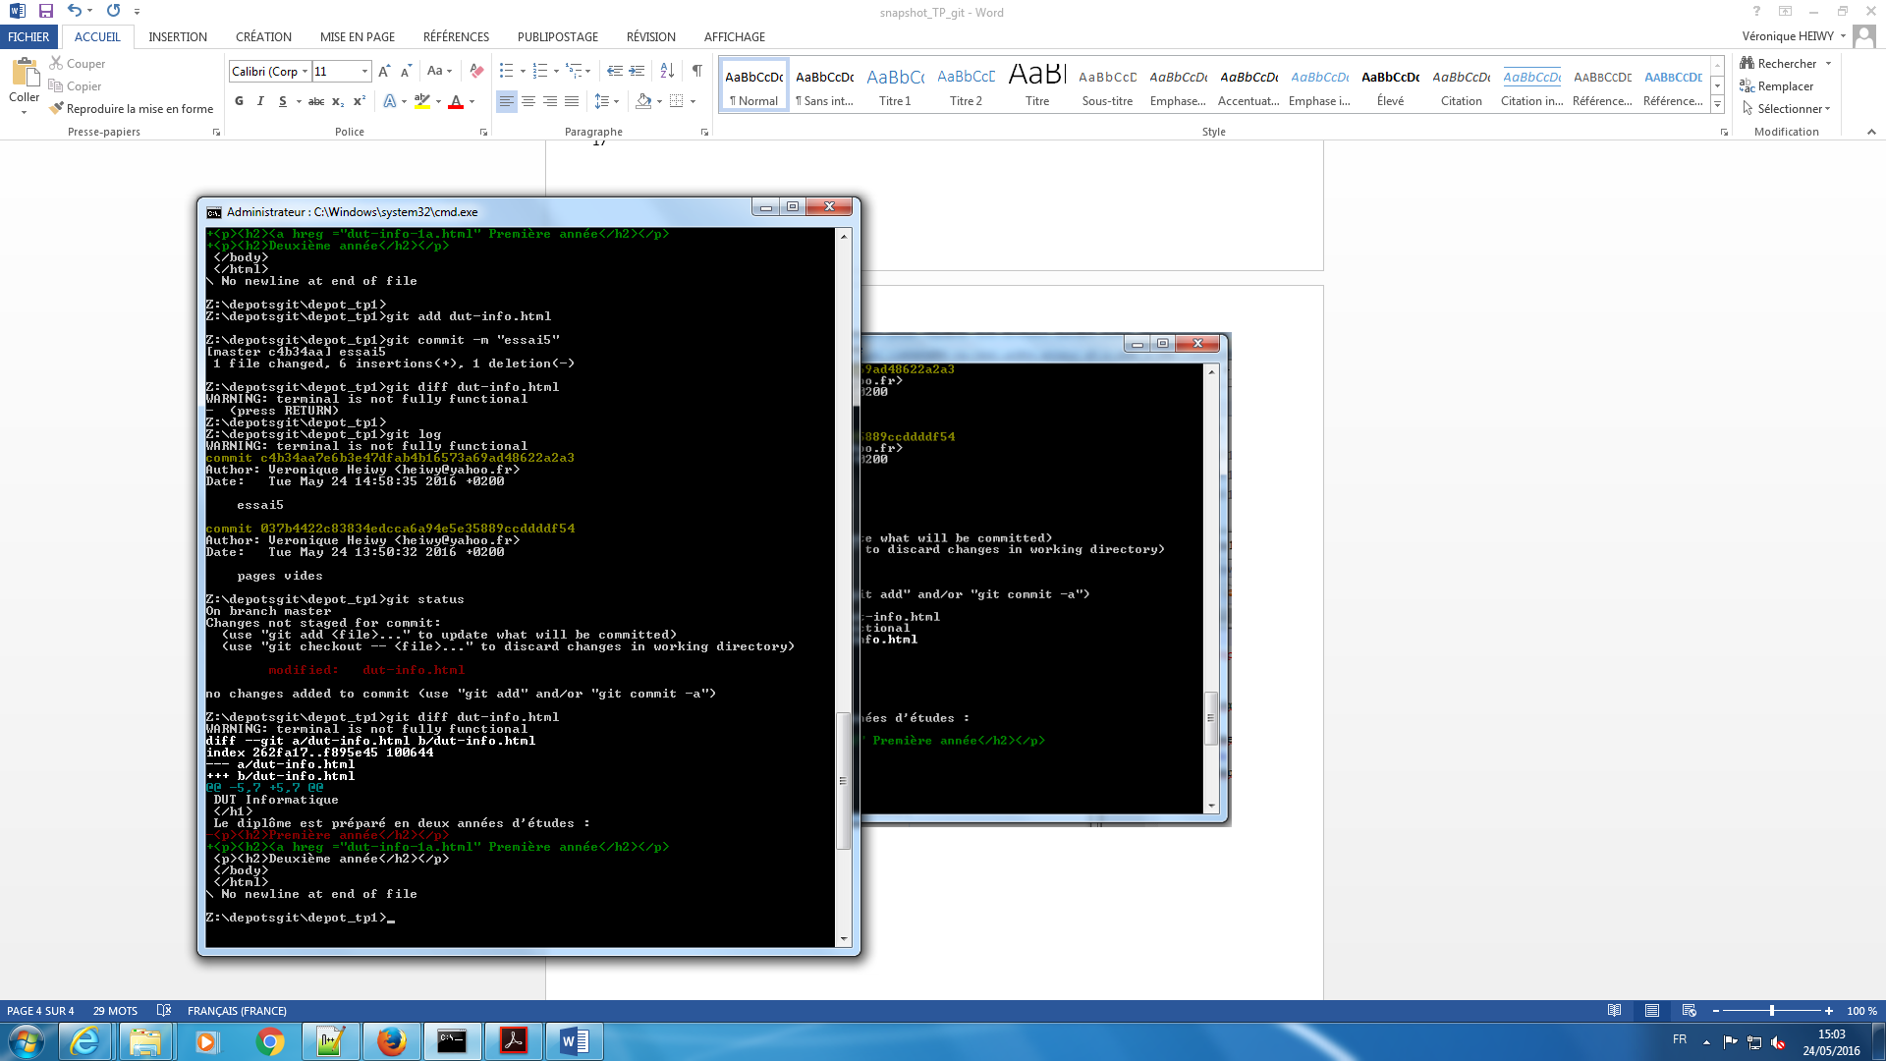

La commande **git checkout – dut-info.html** permet de mofidier la fichier dut-info.html et le ramener à la derniere version validée « page dut-info avec contenu, dans le TP ; « essai 5 », ici

<html>

<meta http-equiv="Content-Type" content="text/html; charset=UTF-8" />

<body>

<h1>

DUT Informatique

</h1>

Le diplôme est préparé en deux années d'études :

<p><h2>Première année</h2></p>

<p><h2>Deuxième année</h2></p>

</body>

</html>

6.4,5

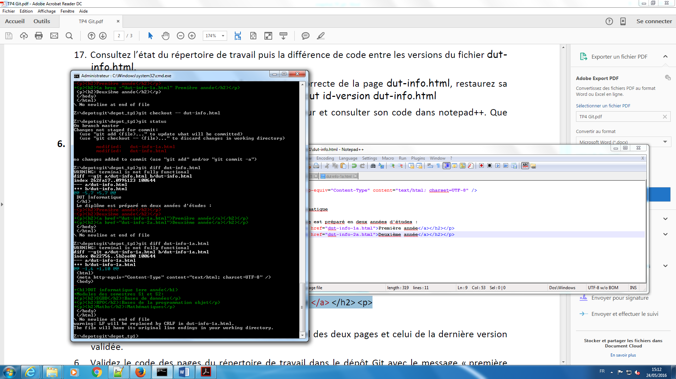

6.6

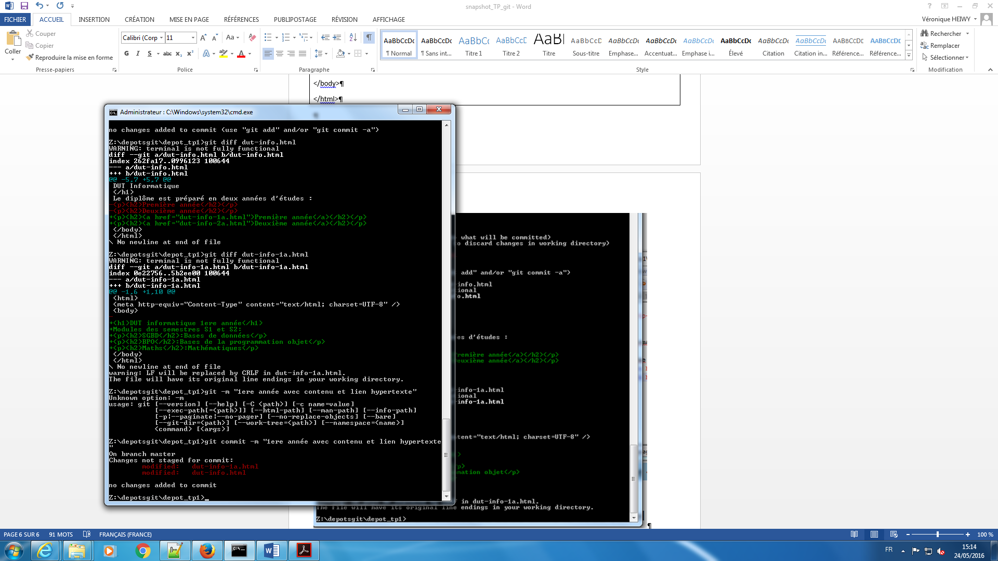

6.7

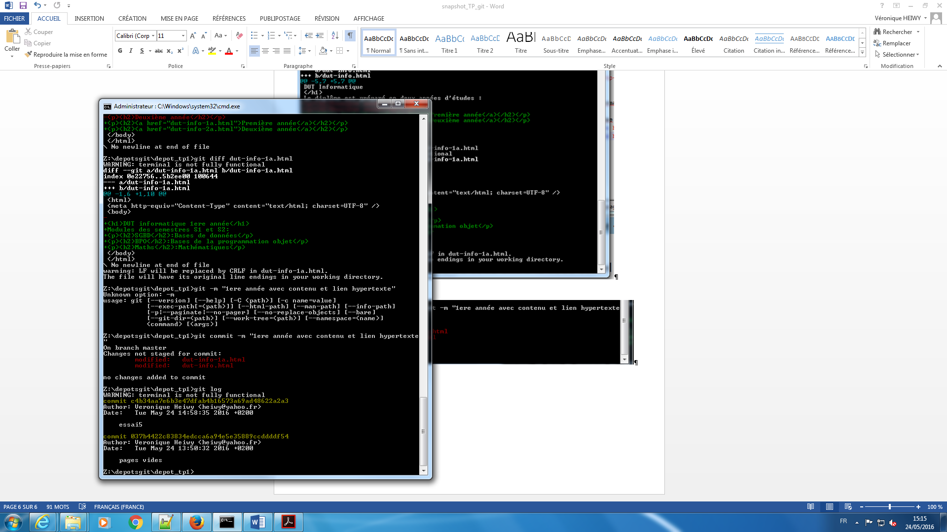

7- Création de branche

7.1, 7.2

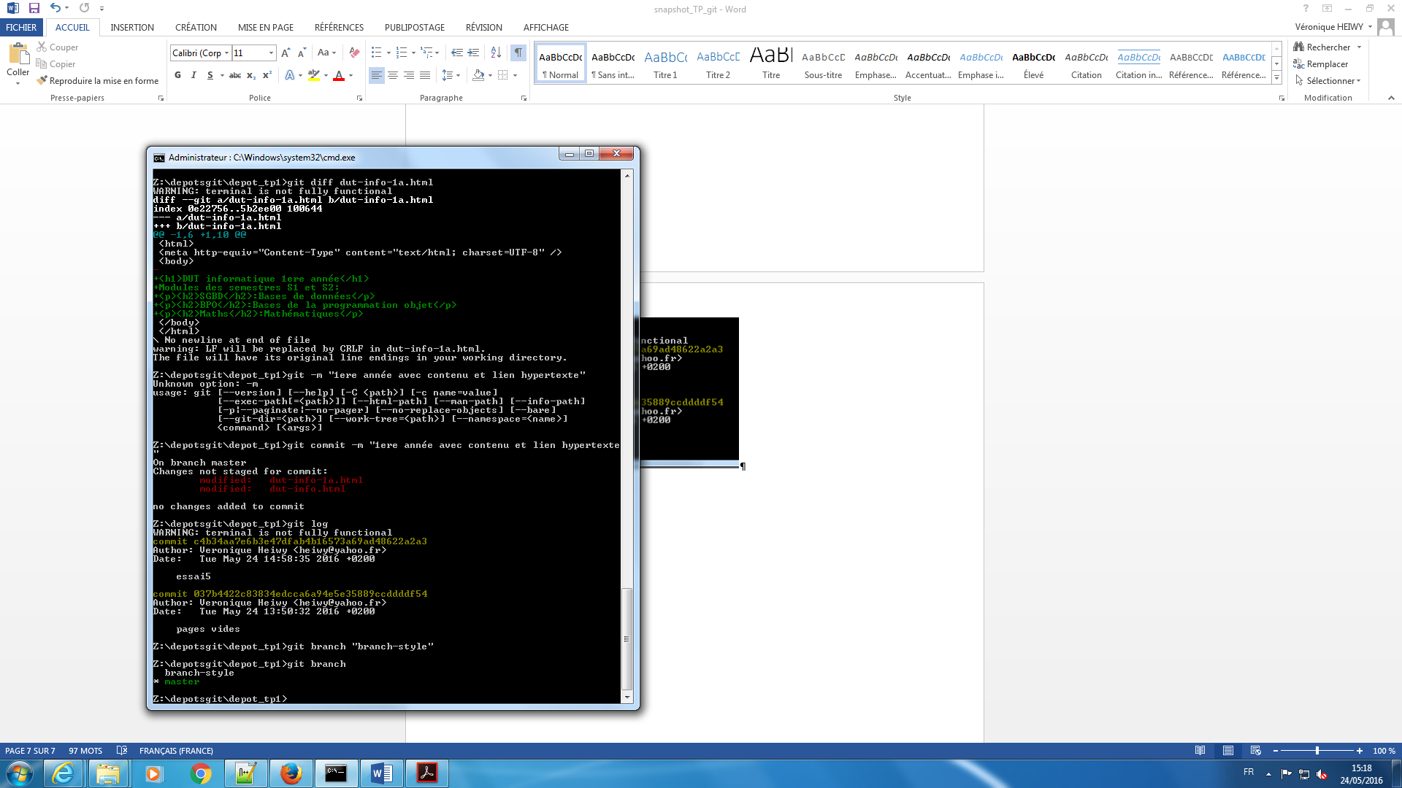

7.3

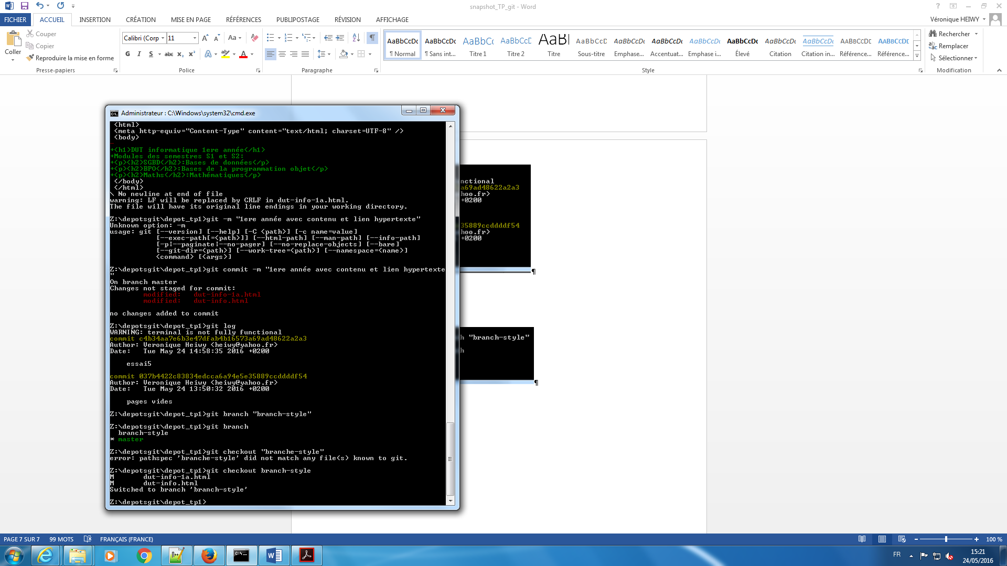

Git log

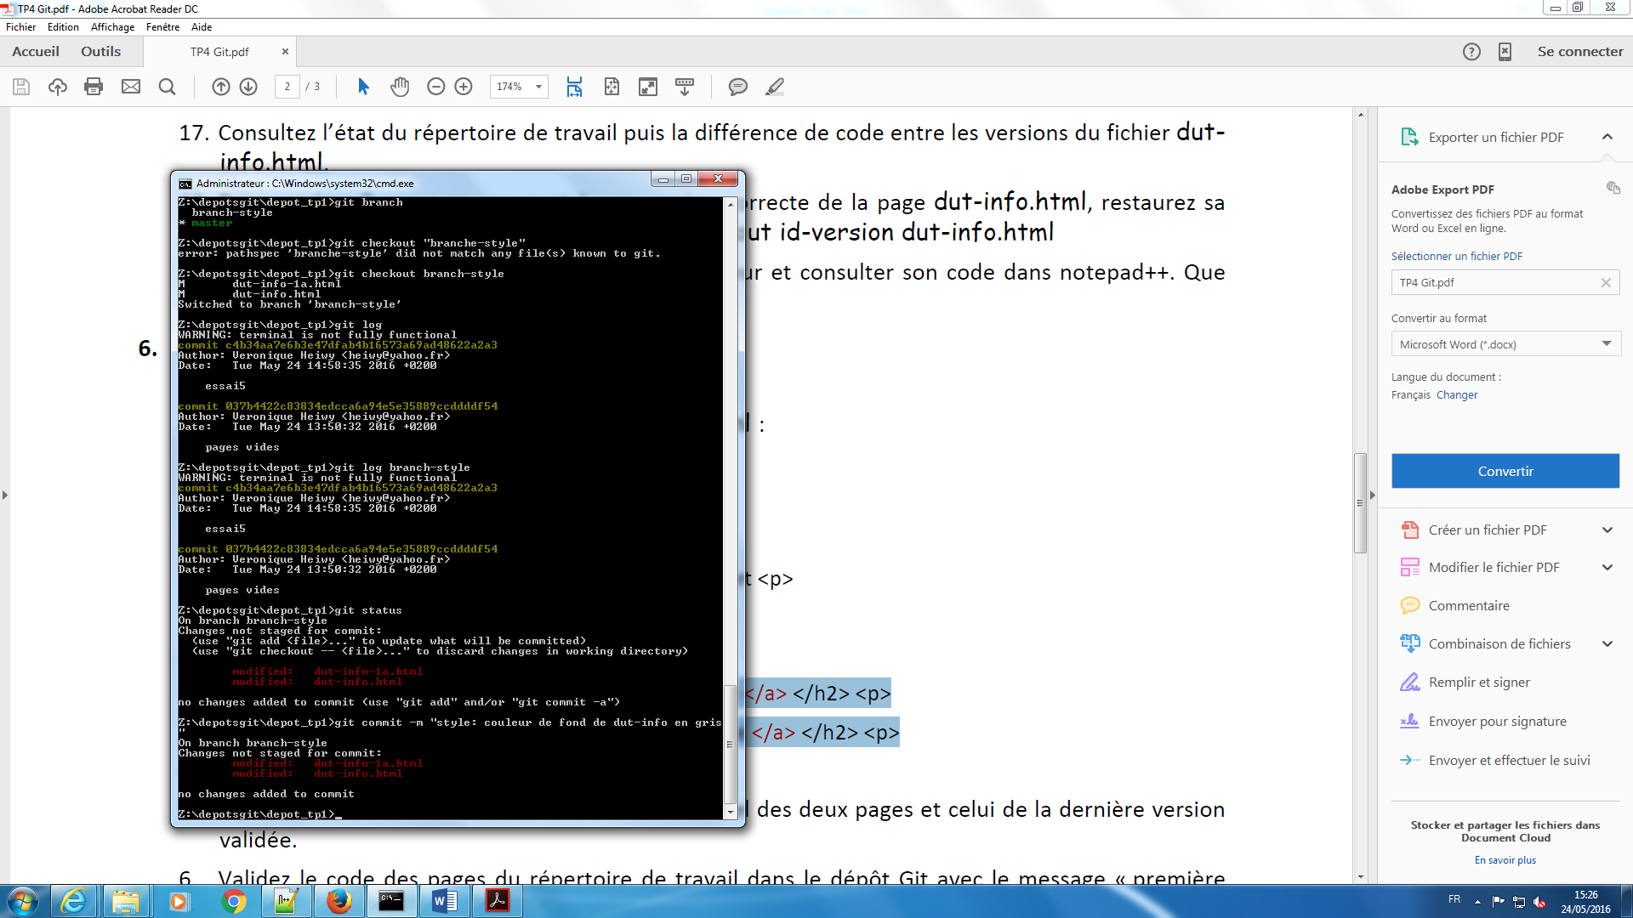

Revenir sur la branche principale :

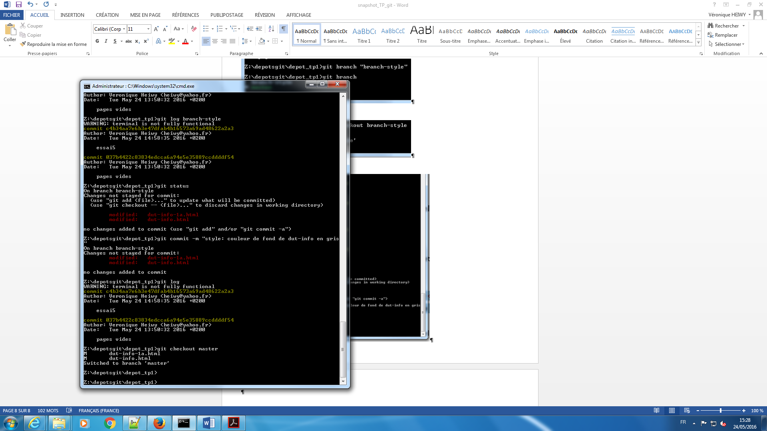

7.8 git log

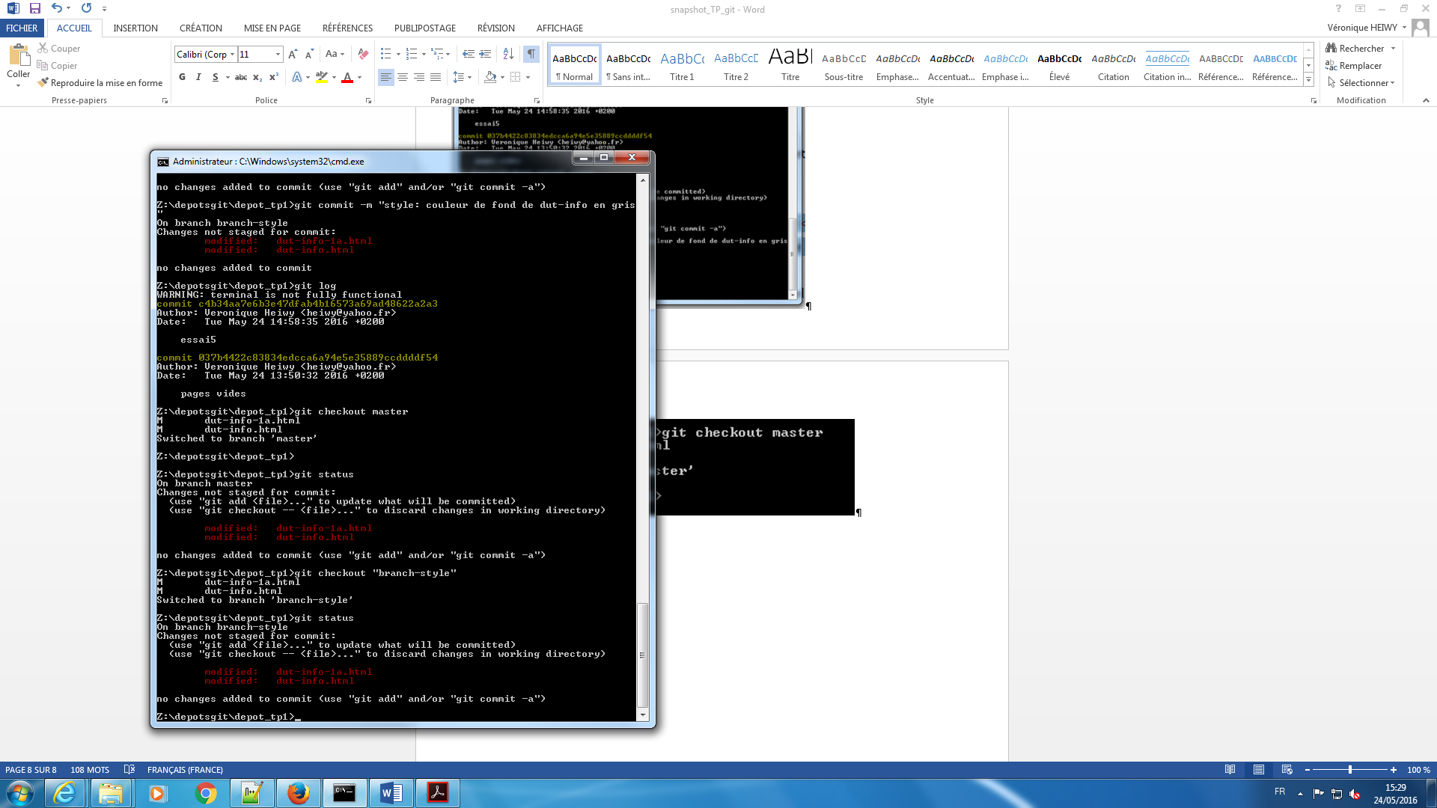

Probleme avec le 7.12…

